Абай жеріне саяхат

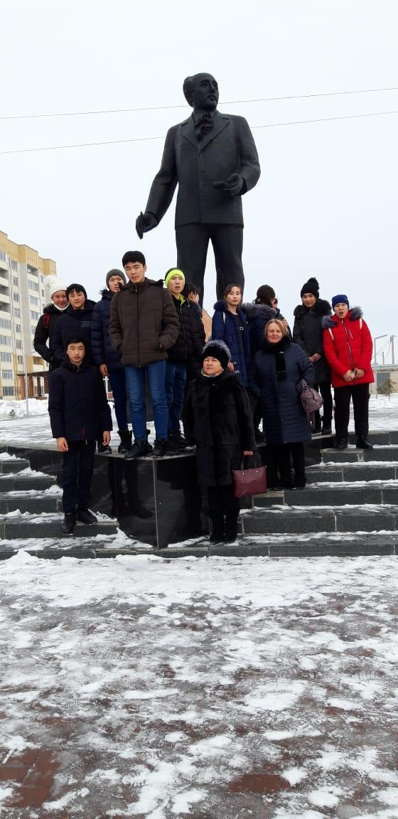

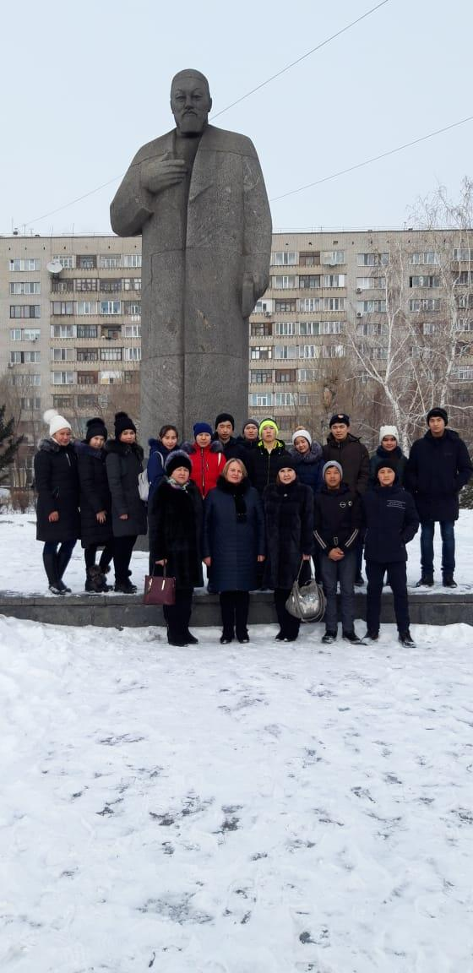

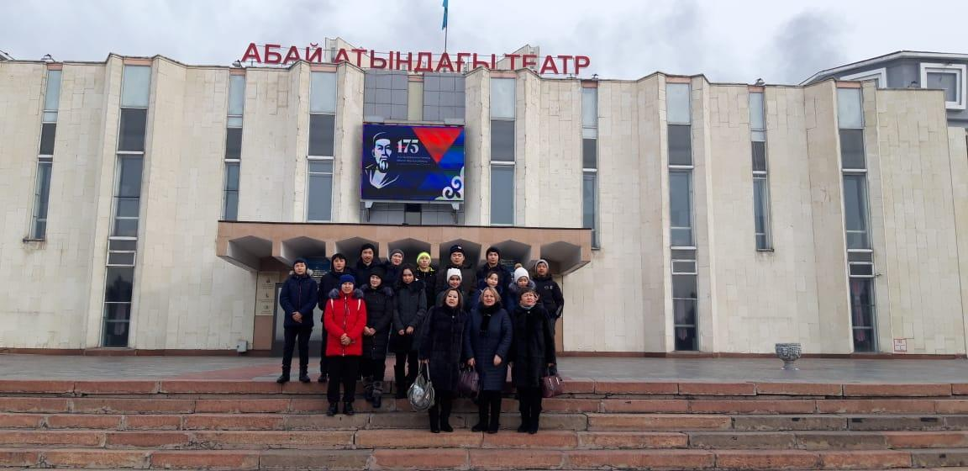

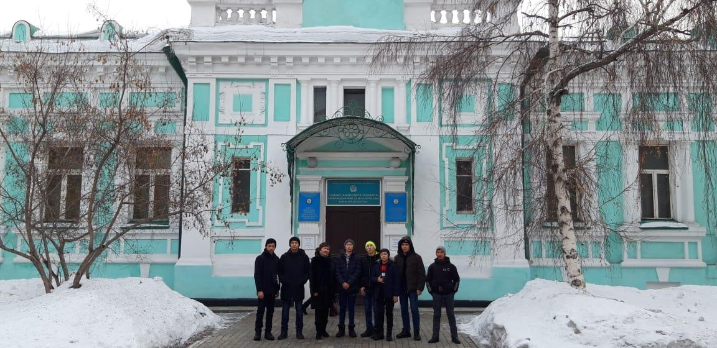

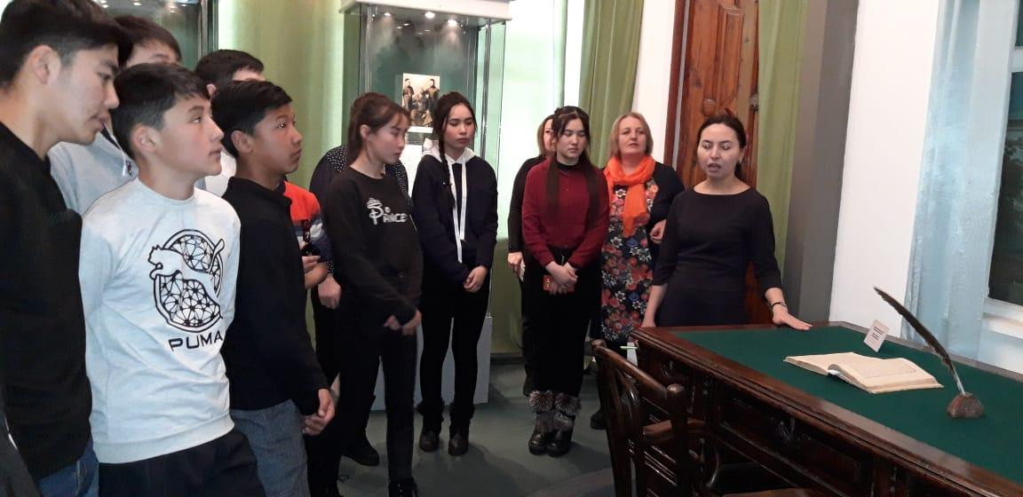

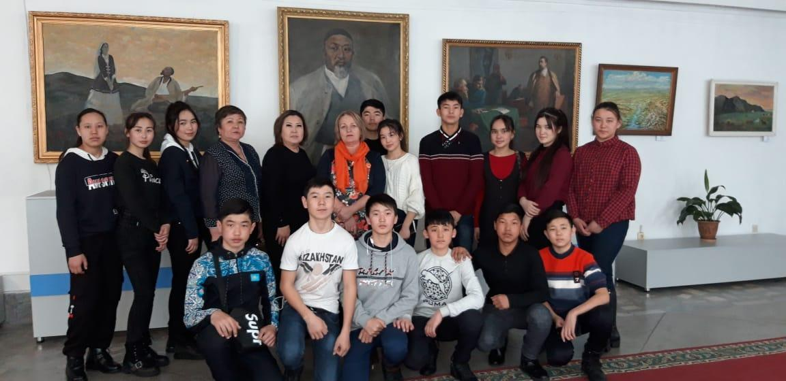Абай Құнанбайұлының 175 жылдық мерейтойына байланысты құрылған гуманитарлық пәндер бірлестігінің іс-шара жоспарына сәйкес 9 сынып оқушыларын Семей қаласындағы  Абай, Мұхтар атамыздың ескерткіштеріне барып, театр мен мұражайға сапар шегіп келді. Ата-аналар мен мұғалімдерге алғыс айтамыз!